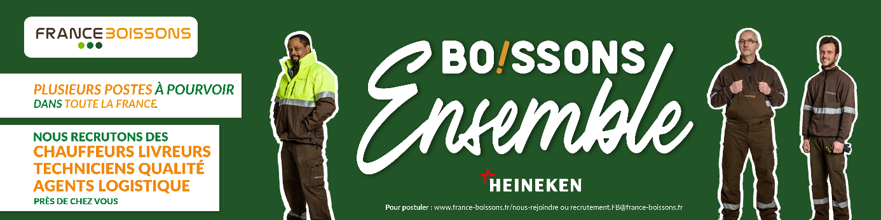

Vous êtes disponible, organisé(e), rigoureux(se) et appréciez le travail en équipe ?

Devenez Agent Logistique Polyvalent (H/F) à Corbas en Contrat saisonnier au sein du Groupe Heineken pour sa filiale de distribution France Boissons !
Leader de la distribution de boissons et de services auprès des Cafés-Hôtels-Restaurants (CHR), France Boissons livre près d’1 établissement sur 4 grâce à son maillage territorial unique (73 centres de distribution).
En rejoignant notre équipe d’expert(e)s logistiques, vous intégrez un environnement dynamique, convivial qui vous offrira de véritables opportunités de développement et d’évolution de carrière.
Vous serez chargé(e) de :
- Préparer les commandes de nos clients
- Ranger les stocks
Nous vous proposons les conditions suivantes :
- Contrat saisonnier pour la période d’été d’une durée de 2 à 4 mois
- Horaires 10h – 18h ou plus selon activité du lundi au vendredi
- Rémunération de : 1700€ bruts mensuels + tickets restaurants + variables

Vous êtes intéressés, contactez-nous par mail : dominique.pelletier@france-boissons.fr et xavier.mairesse@france-boissons.fr ou par téléphone : Dominique Pelletier (Responsable plateforme) 06 77 06 15 47.
France Boissons CRAE
73 Rue Marcel Merieux
69964 CORBAS cedex

